Интегрированное логопедическое занятие для учащихся первого класса с ОНР
ТЕМА: «Звуки П-Пь. Буква П»
ЦЕЛЬ: Активизировать словарный запас детей по теме.
Развивать двигательную активность и координацию, мелкую моторику.
Развивать фонематический слух, слуховое внимание.
Учить определять позицию звуков П, Пь в словах.
Познакомить с буквой П
Учить внимательно, слушать речь взрослого.
Развивать творческие и коммуникативные способности.
Воспитывать умение играть в детском коллективе.
ХОД ИГРОВОГО ЗАНЯТИЯ
ОРГАНИЗАЦИОННЫЙ МОМЕНТ
Раздаётся звонок, начинается урок.
Повторение пройденного.
Кто помнит, с какими звуками мы играли на прошлом занятии? (М,Мь)
Игра «Машина, мешок». Дети должны распределить картинки на две группы: со звуком М- в машину, со звуком Мь в мешок.
Знакомство с новым материалом.
К нам в гости пришли гномики Пик и Пак. Они познакомят вас с новым звуком, а каким- вы угадаете если назовёте картинки:
попугай, пеликан, петух, пингвин, павлин.
Какой звук встречается во всех совах? (П)
Одним словом –это всё: птицы.
К нам сегодня не случайно пришли гномики Пик и Пак. Как выдумаете почему?
(В их именах встречаются звуки П, Пь).
У гномиков с утра было хорошее настроение и им захотелось петь, они вдохнули весеннего воздуха и вдруг:
Артикуляция и характеристика звука П:
Губки сжались крепко-крепко! Словно сжала губки скрепка.
Как же звуку здесь пройти? Ведь преграда на пути!
Звук прорвался сквозь преграду и достался нам в награду.
Мы его произнесли, но без голоса, увы!
Пак произносил звук твёрдо: П-П-П, а Пик мягко: Пь-Пь-Пь.
Звук П - согласный, глухой, твёрдый, обозначаем синим цветом.
Звук Пь- согласный, глухой, мягкий, обозначаем зелёным цветом.
-Мы не можем петь, мы просто смешные пыхтелки. И у гномов испортилось настроение.
Но мы-то с вами знаем, что звук П - нужный и замечательный звук.
Давайте поднимем гномикам настроение и поиграем со звуками П-Пь.
Игра «Сигнальщики». Развитие фонематического слуха.
Поднять синий сигнал, если услышишь П, зелёный если услышишь звук Пь:
Звуки: а, к, п, т, пь, с, д, п, о, пь, п.
Слоги: па, пя, пы,пи,пе,по,пу,пи.
Слова: пальма,ива,пихта,персик,осина,пень.
Игра «Наоборот»: па-па-па – пя-пя-пя, по-по-по – пё-пё-пё, пу-пу-пу – пю-пю-пю, пы-пы-пы – пи-пи-пи, ап-ап-ап – апь-апь-апь, оп-оп-оп – опь-опь-опь
Игра «Собери слово». (с мячом)
Поставить звук П в начало слова: ушки, Уля, Оля, Аллочка, луг, ластик.
Заменить первый звук слова на звук П: точка, тачка, карта, шелка, шелк, торт, мальчик, мост, кол.
Заменить первый звук в слове на звук ПЬ: лекарь, лесенка, речка, лесок, лечение, зеленка, вила, медаль, лень, мир, мел.
Игра «Закончи слово».
Договаривание конечного согласного [п], объяснение значение слова:
су... (п), укро... (п), кар... (п), сер... (п), тра... (п), тулу... (п), кло...(п).
Физминутка.
Наклоняемся с хлопком
и с хлопком потом встаём.
Вниз и вверх, Вниз и вверх,
ну-ка хлопни громче всех!
На одной ноге поскачем.
Как упругий звонкий мячик.
На другой поскачем тоже.
Очень долго прыгать можем.
головой вращаем плавно.
Смотрим влево, смотрим вправо.
Мы немножко отдохнём
Заниматься мы начнём.

Знакомство с буквой П.
На что похожа? Выкладывание из спичек. Рисование в воздухе.
Букву «П» в спортивном зале
Перекладиной назвали.
Ну – ка, милый, не ленись .
Подойди и подтянись.

Дома букву П найдём, заглянув в дверной проём.
Печатание буквы.
Печатание слогов (подружи букву П с гласными буквами).
Подружи два слога: ПА-ПА, что получилось? (слово)

«Определи место звука в словах»
дети двигиют букву по карточке, разделённой на три части.
Пружина, палатка, топор, цапля, паук, пчёлы, пальто, лопата, укроп.

Творческое задание.(птица из пустого яйца)
Подведение итогов.
С какими звуками и буквами нас познакомили гномики Пак и Пик? Вы здорово с ними поиграли, теперь у них хорошее настроение.

Домашнее задание:
Картинки, в названии которых есть звук П – обведи синим карандашом, а картинки в названии которых есть звук Пь- линией зелёного цвета.

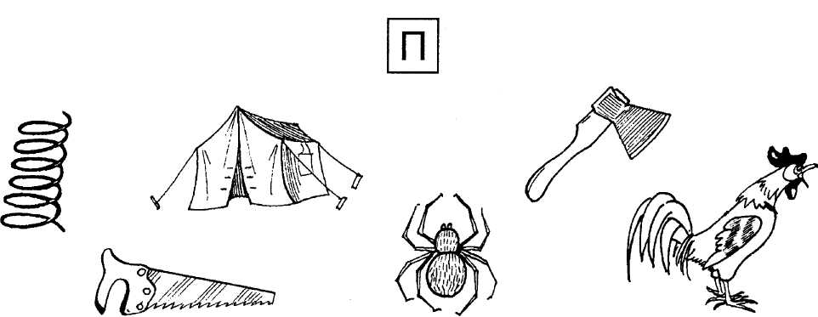

Напечатай букву, определи позицию звука в слове:
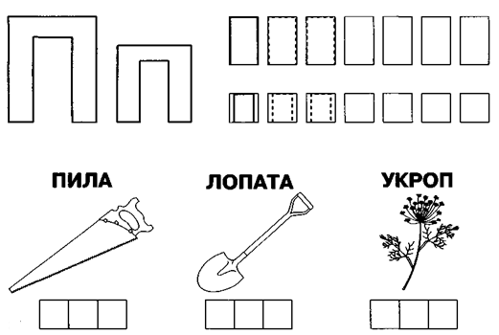

Какой звук наиболее часто повторяется? Выучи:
Говорит попугай попугаю: Я тебя, попугай, попугаю! Попугай в ответ попугаю:
Попугай, попугай, попугай!
